regenmeter

Inleiding
Een regenmeter kun je gebruiken om te meten hoeveel millimeter (mm) neerslag er op een dag is gevallen.

Materialen
- Jampotje met een platte bodem
- watervaste stift
- meetlat / duimstok
- water

Regenmeter maken
- Pak het jampotje.
- Omdat de bodem van de meeste jampotjes niet plat zijn kun je niet direct vanaf de bodem gaan meten. Zet een streepje op ongeveer een centimeter van de onderkant van het potje. Dit is de nul-lijn (zie hieronder).
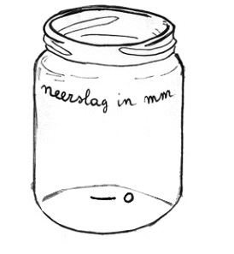
Nul-lijn
- Teken nu de overige meetlijnen af (zie hieronder). Tussen elke lijn moet precies één centimeter zitten.
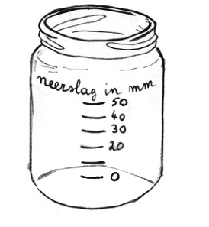
- Je regenmeter is nu klaar
- Vul de meter met water precies tot aan de nul-lijn.
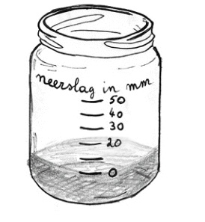
Water tot de Nul-lijn

Neerslag meten
- Kijk iedere dag hoeveel neerslag er is gevallen (aflezen).
- Schrijf de gevonden hoeveelheid neerslag op in je logboek.
- Gooi de regenmeter leeg.
- Vul de meter bij tot aan de nul-lijn.

